НАЦІОНАЛЬНИЙ ТЕХНІЧНИЙ УНІВЕРСИТЕТ УКРАЇНИ
«Київський політехнічний інститут імені Ігоря Сікорського»
Факультет інформатики та обчислювальної техніки
Кафедра інформатики та програмної інженерії

Звіт до лабораторної роботи №7

«Компоненти програмної інженерії. Частина 4.»

Прийняв Виконав
Сватко В. В Студент групи ІП-41
“13” листопада 2026 р. Пономаренко М. О.

Київ – 2026

Лабораторна робота №7
Згідно наведеної інструкції виконати тестування будь-якого веб-ресурсу та оформити звіт, як наведено в інструкції. Обираємо будь який web-застосунок та виконуємо для нього навантажувальне тестування.
Обране програмне забезпечення: ilovepdf.com
Для навантажувального тестування обрано сервіс аутентифікації, документація до якого наведена за посиланням та на рисунку 1:
https://www.iloveapi.com/docs/api-reference#tag/authentication
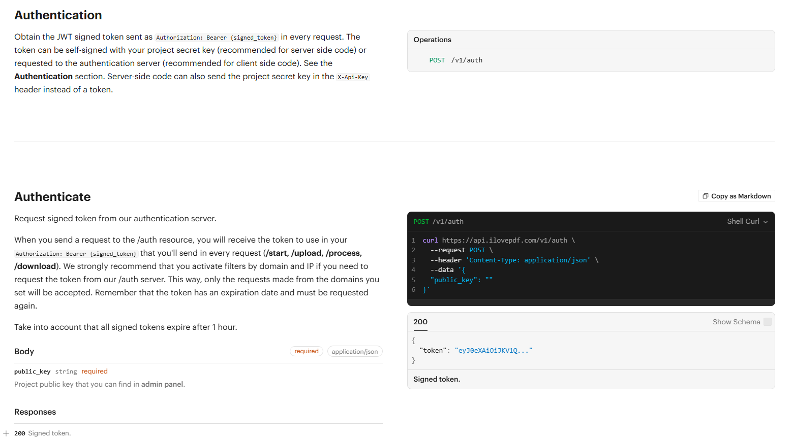
Рисунок 1 – Документація сервісу аутентифікації додатку ilovepdf
Після відкриття застосунку JMeter створюємо групу потоків (рисунок 2).
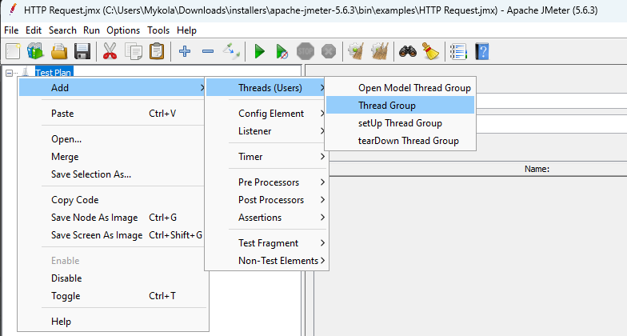
Рисунок 2 – Створення групи потоків в JMeter
При налаштування групи потоків вказуємо 100 користувачів та 100 ітерацій (рисунок 3).
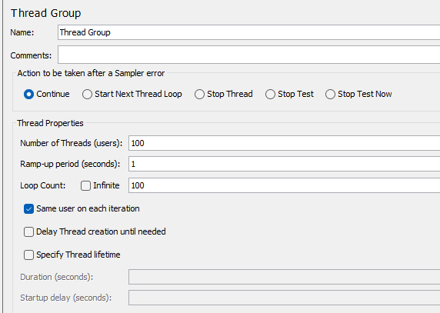
Рисунок 3 – Налаштування групи потоків
Наступник кроком є створення HTTP запиту та налаштування його (рисунок 4 та рисунок 5).
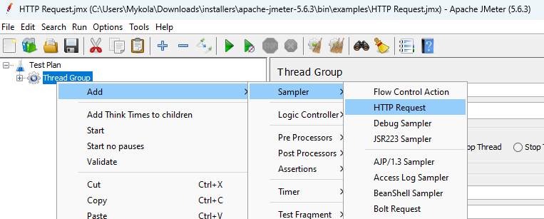
Рисунок 4 – Створення HTTP-запиту
Згідно документації, вказуємо ім’я серверу (api.ilovepdf.com), типу запиту (POST), протокол (HTTPS), шлях до запиту (/v1/auth) та, так як обов’язковим параметром в тілі запиту є публічний API ключ, вказуємо і його на вкладці Body Data у форматі JSON.
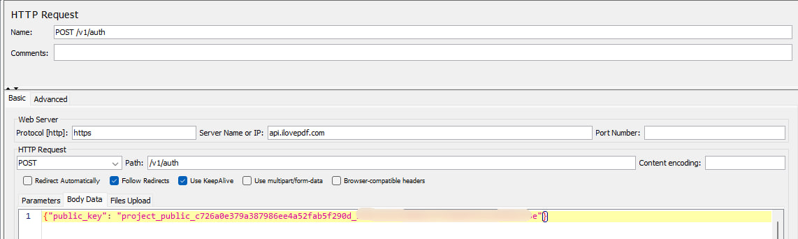
Рисунок 5 – Налаштування HTTP-запиту
Також в інструкції бачимо, що, окрім стандартної відповіді 200 ОК, отримуємо ще й токен авторизації з ім’ям token у форматі JSON. Отже, маємо налаштувати постобробку JSON відповіді (рисунки 6 та 7).
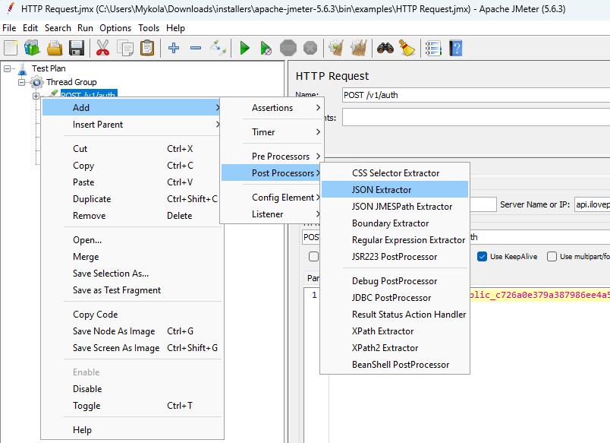
Рисунок 6 – Створення постобробки відповіді
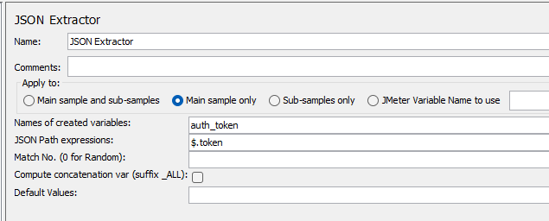
Рисунок 7 – Налаштування постобробки відповіді
Ім’я створеної змінної використовуватиметься й надалі, отже й саму змінну треба десь зберегти. Для цього створимо відповідний менеджер (рисунок 8).
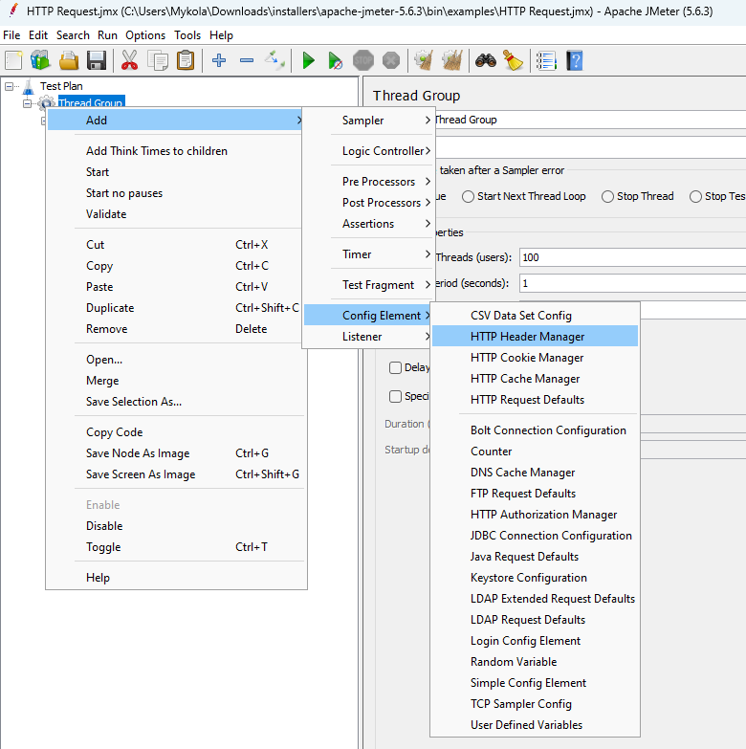
Рисунок 8 – Створення менджеру для налаштування HTTP-запиту
В самому менеджері створюємо і зберігаємо два поля Authorization (для отриманого токену) та Content-Type (даємо серверу зрозуміти, в якому форматі надаємо йому свій ключ API). Налаштування менеджеру наведено на рисунку 9.
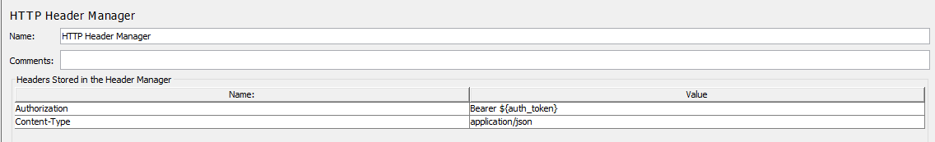
Рисунок 9 – Налаштування HTTP Header Manager
Тепер залишається лише створити «слухачів» та почати тестування.
Результати тестування наведено на рисунках 10-13.
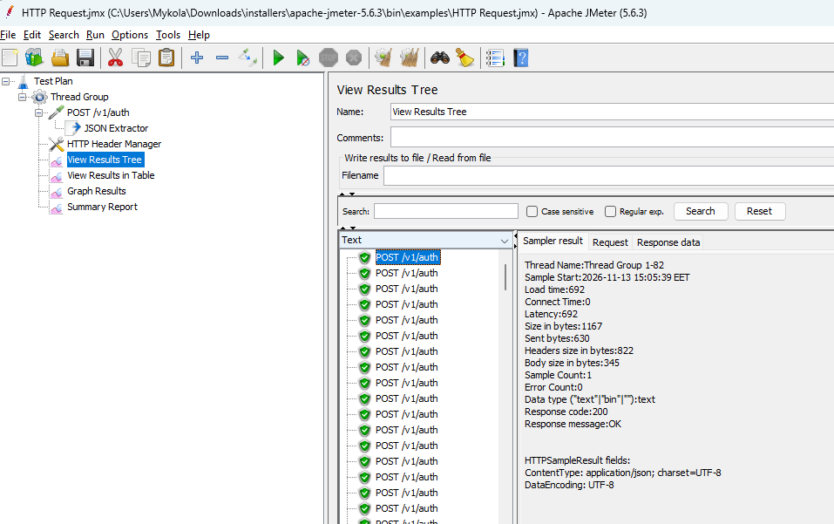
Рисунок 10 – Результаті на дереві
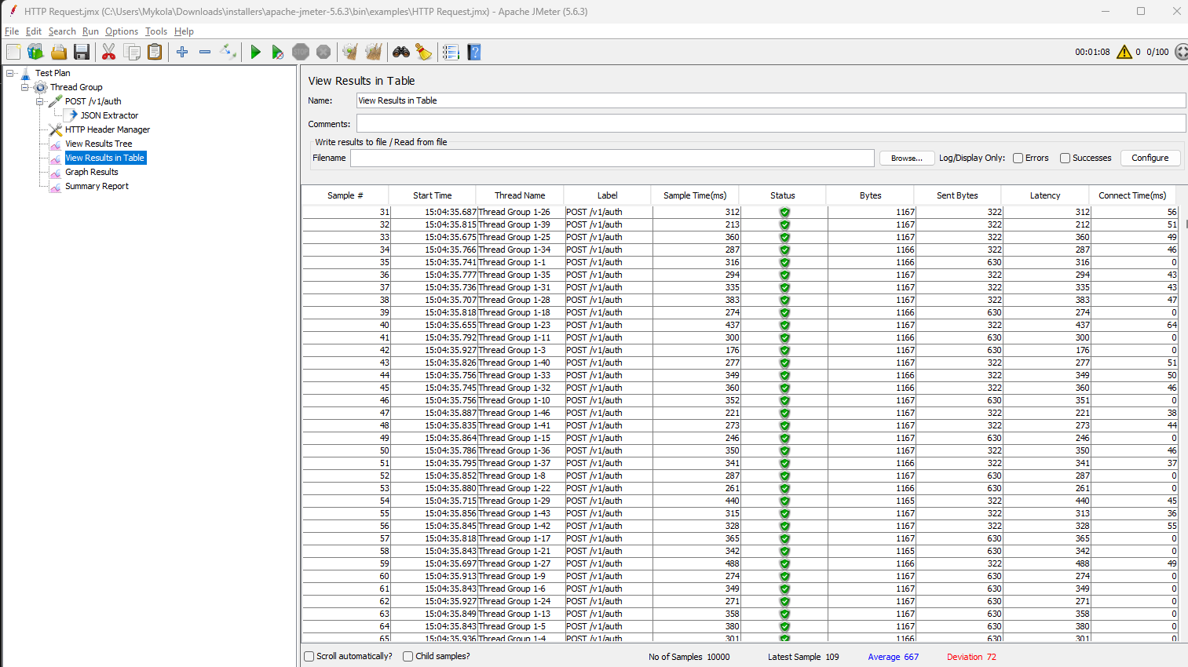
Рисунок 11 – Результати в таблиці
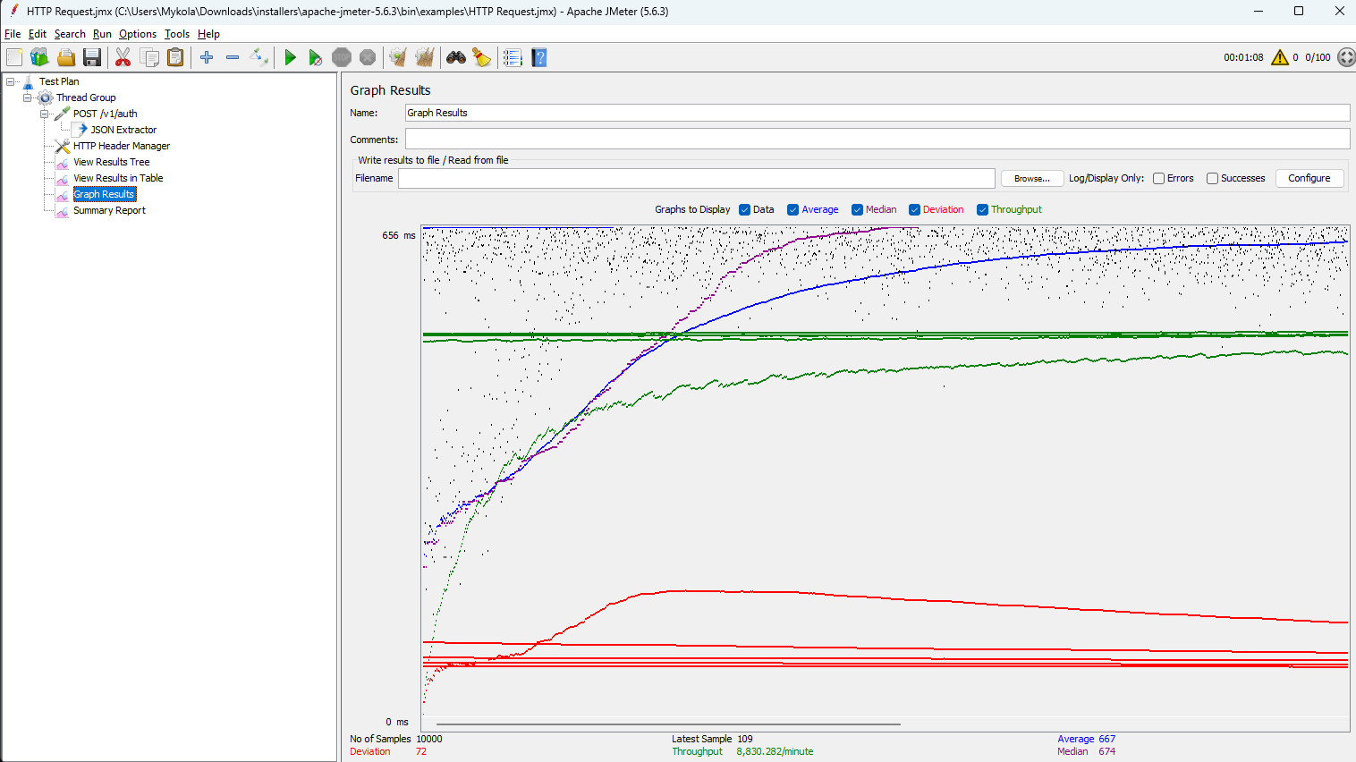
Рисунок 12 – Результати на графіку
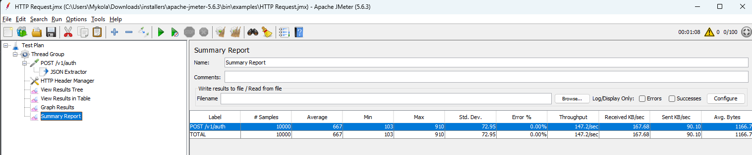
Рисунок 13 – Самарі результатів
Всього маємо 10000 окремих зразків тестувань. Максимальне значення очікування – 910 мс, тобто менше секунди. Мінімальне – 103 мс, середнє – 667 мс, що є непоганим результатом для 100 користувачів, 100 циклів та лише 1 секундою Ramp-up.

Тест-план у форматі .jmx можна знайти за посиланням: https://github.com/bumajnici/kpi4_labs/blob/main/testplan_lab7.jmx

Висновок: У ході виконання лабораторної роботи №7 було проведено навантажувальне тестування сервісу аутентифікації веб-ресурсу ilovepdf.com за допомогою інструменту Apache JMeter. Було практично реалізовано сценарій створення групи потоків на 100 віртуальних користувачів зі 100 ітераціями. У процесі налаштування успішно сформовано HTTP-запити типу POST, реалізовано вилучення токена авторизації з JSON-відповіді за допомогою пост-процесора та налаштовано передачу необхідних HTTP-заголовків. За результатами аналізу згенерованих звітів (10000 запитів) встановлено, що сервер працює стабільно під заданим навантаженням: середній час відгуку склав 667 мс, максимальний – 910 мс. Мета роботи досягнута, навички проведення навантажувального тестування та аналізу його результатів успішно закріплено.

